**Zadání úkolu č.1:**

Se znalostí grafických programů, které zatím ovládáte (př.: photoshop, illustrator, corelpainter aj.) napodobte grafiku tohoto jednoho snímku, který je součástí znělky TV zpravodajství tn.cz.

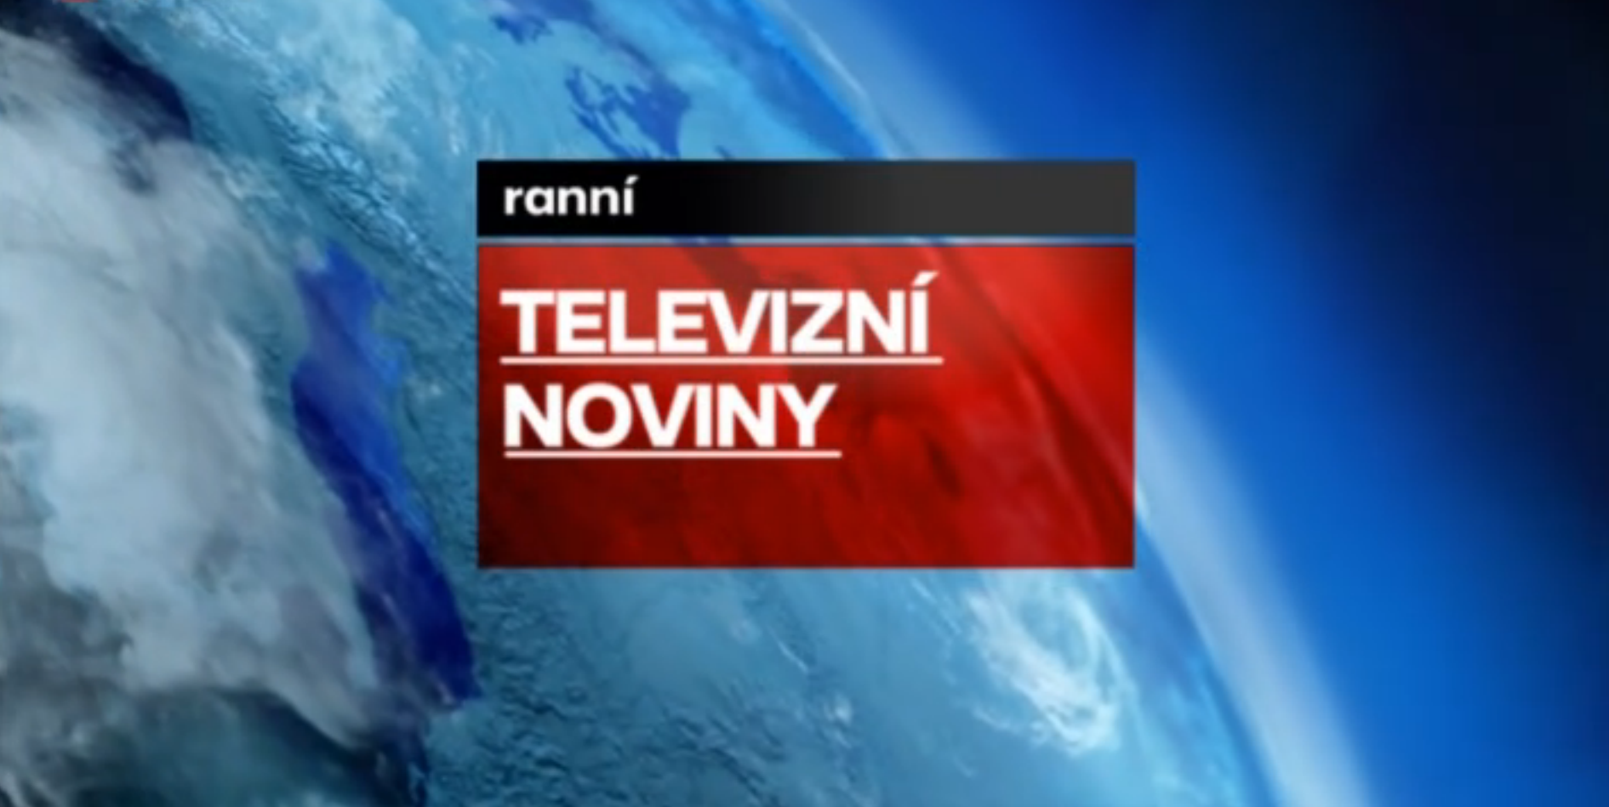

Pokud možno co nejvěrněji.

Vyexportujte ve formátu (jpg), spolu se zdrojovým formátem programu (psd, ai, crd, atp.), který jste použili a uložte do odevzdávárny.

Př. struktury :

* Odevzdávárna
  + 1 úkol
    - **Intro_poradu_tncz.zip** = ( **intro.jpg** + **intro.psd** )

**Zadání úkolu č.2:**

To stejné intro pořadu vytvořte v programu Cinema 4D.

Pokud možno co nejvěrněji.

Vyexportujte ve formátu (jpg), spolu se zdrojovým formátem programu (c4d), který jste použili a uložte do odevzdávárny. Cinema 4D jde stáhnout pro učební účely na stránkách MAXON: <http://reg.maxon-campus.net/country.php>, nebo použijte Cinemu, která je nainstalovaná ve střižně či PC54.

Př. struktury :

* Odevzdávárna
  + 1 úkol
    - **Intro_poradu_tncz.zip** = ( **intro.jpg** + **intro.c4d** )